实验六

专业、班级：计科一班 学号：181491302 姓名：崔家熙

一、实验题目

**活动图**

二、实验目的

设计和绘制活动图。

三、实验内容

1、在客户服务系统中个“客户来电”用例，当客户来电的事件发生后，进入“来电咨询”活动，如果受理，则查询客户信息，否则活动结束。当查询客户信息时，如果查询到客户，则判断咨询类型，否则新增加一个客户的信息。咨询类型有三种：咨询、投诉、保修，如果咨询，判断是否能解答问题，如果能，则直接处理，否则由维护人员跟进；如果是投诉，转入投诉处理；如果是保修，则转入报修处理。咨询处理结束后，填写咨询处理结果，整个活动的流程结束。根据以上描述，创建客户来电活动图中的需要表示的各种动作状态，如图8-31所示。

2、在上题的基础上，识别出各种状态之间的额转换并考虑分支与合并、分叉与汇合的情况。绘制如图8-32所示的客户来电咨询活动图。

3、在上题创建的活动图中有一个主要的缺点，它没有显示出由谁或者怎么负  
责来执行某项活动。为了给活动图中活动指明责任者，要求在活动图中放置两个泳道：客户和客户服务人员负责执行这些活动。最后的完整客户来电咨询活动图，如图8-33所示

四、实验过程

● 创建活动图：

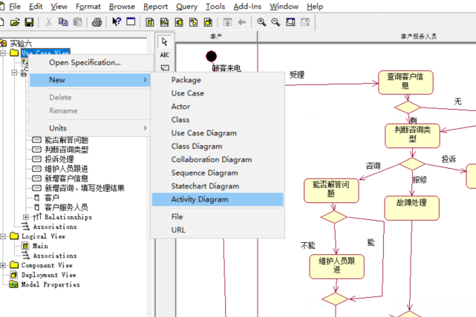

● 相关操作：

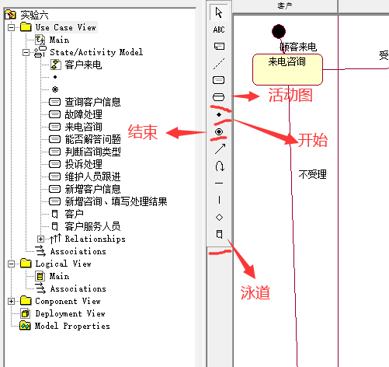

● 属性设置：

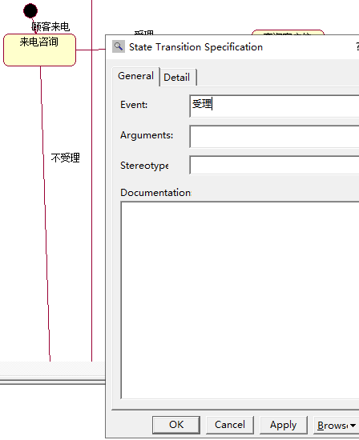

五、实验结果

1、

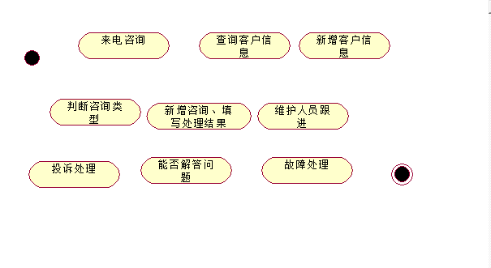

2、

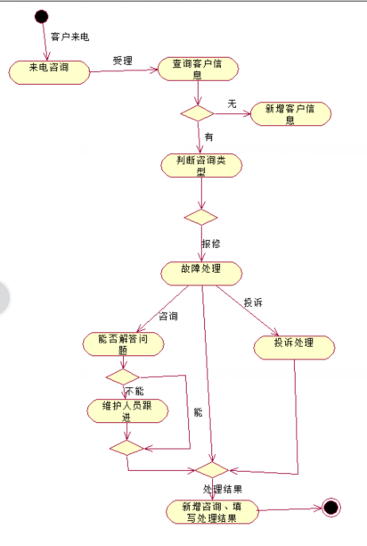

3、

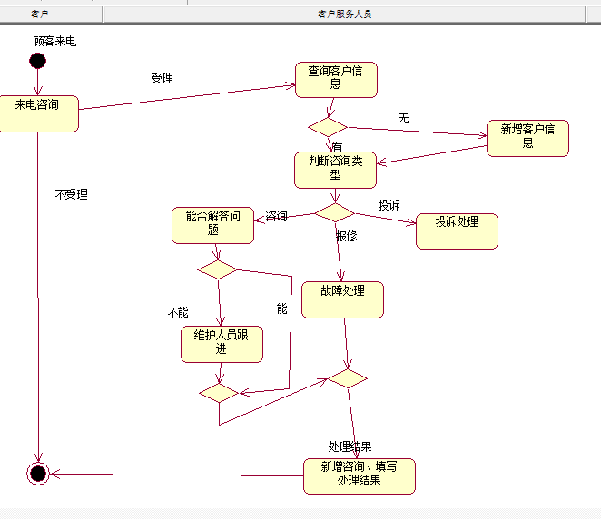

六、实验分析

通过本次实验，掌握了活动图的基本特性，对活动图的基本操作：创建活动图、初始和终止状态的创建、创建动作状态、创建活动状态及泳道的创建有了更深刻的理解，对活动图的创建也有所了解。